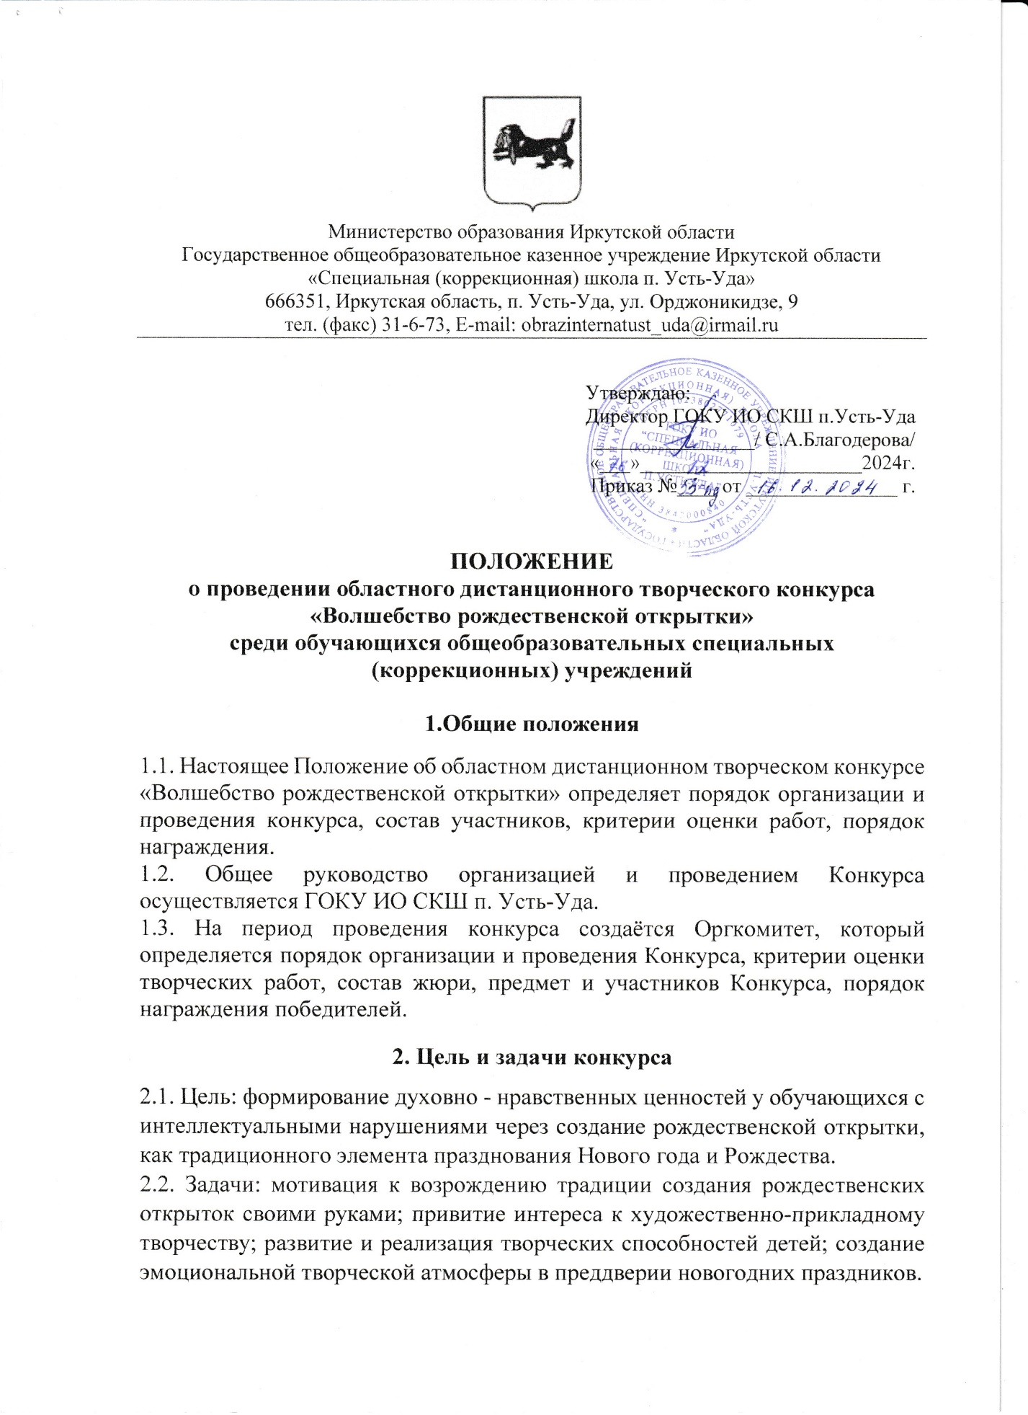

**3.Условия и порядок проведения Конкурса**

3.1. К участию в Конкурсе приглашаются обучающиеся 1-9 классов (АООП вариант1, вариант 2) общеобразовательных специальных (коррекционных) учреждений Иркутской области.

3.2. На Конкурс предоставляются творческие работы в виде открыток, выполненных обучающимися самостоятельно.

3.3. Размер открытки – лист формата А-4 согнутый пополам (21х15см). Форма открытки может быть прямоугольная, квадратная, овальная, круглая и т.д.

3.4. Творческие работы предоставляются в электронном виде, в любом формате.

3.5. От одного обучающегося принимается **не более одной работы в одной из номинаций**. Количество работ от образовательной организации **не более трёх (по одной работе от возрастной категории).**

3.6. Конкурс проводится по следующим номинациям:

**- Художественная открытка** – автор представляет рисованную открытку в рождественской тематике). Художественные средства (гуашь, акварель, цветные карандаши и т.п.) и техники изготовления открытки автор выбирает самостоятельно.

**- Декоративная открытка** – на конкурс представляется открытка на новогоднюю тематику, выполненная в декоративно-прикладном оформлении. В изготовлении открытки, автор может использовать различные декоративные техники (аппликация, декупаж, смешанные техники и т.п.) и материалы (бумага, стразы, природные материалы и т.д.).

3.7. Каждая работа должна иметь этикетку. На этикетке указываются следующая информация: фамилия, имя участника; класс; наименование образовательного учреждения (например: Петров Пётр, 1 класс, ГОКУ ИО СКШ п. Усть-Уда)

3.8. По вопросам организации Конкурса можно обращаться к координатору Конкурса: Конькова Жанна Алексеевна, т.89526126123.

**4.Сроки проведения Конкурса**

4.1. Конкурс проводится с 23 декабря 2024г. по 31 января 2025г.:

- 23-24 декабря – рассылка Положения;

- 25 декабря - 20 января – приём заявок (Приложение 1) и работ на электронную почту [zhanna.konkova.1977.3@mail.ru](mailto:zhanna.konkova.1977.3@mail.ru), **в теме** письма необходимо указать **«Конкурс «Волшебство рождественской открытки»;**

- 21-31 января – работа жюри, оформление и рассылка наградных материалов.

4.2. Протокол с результатами Конкурса будет размещён на сайте ГОКУ ИО СКШ п.Усть-Уда 29 января 2025г.

**5.Порядок подведения итогов Конкурса**

**и награждения участников**

5.1. Оценка представленных на Конкурс работ осуществляется жюри в следующем составе:

Леонтьева М.В., учитель начальных классов;

Пинигина А.Н., учитель-логопед;

Толстоухова Е.И., воспитатель.

5.2. Подведение итогов будет проходить по номинациям и по следующим возрастным категориям:

- 1-4 классы;

- 5-7 классы;

- 8-9 классы.

5.3. Работы обучающихся оцениваются по следующим критериям:

- соответствие тематике Конкурса;

- оригинальность замысла;

- общее художественное восприятие;

- содержательность выполненной работы;

- эстетическое оформление.

5.4. Конкурсное жюри по итогам работы определяет победителей, призёров и участников Конкурса.

5.5. Победители и призёры Конкурса награждаются Грамотами за I, II, III места.

5.6. Конкурсанты, не получившие призовых мест, награждаются Сертификатами участников.

5.7. Педагогам, подготовившим участников Конкурса, вручаются Благодарности.

5.8. Наградные материалы высылаются в электронном виде на адрес электронной почты, указанной в заявке.

Приложение 1

**Заявка**

на участие в областном дистанционном творческом конкурсе

«Волшебство рождественской открытки»

среди обучающихся общеобразовательных

специальных (коррекционных) учреждений

Образовательное учреждение (**так как будет указано в наградных материалах!**)

__________________________________________________________________

Адрес электронной почты (**на которую будут отправлены наградные материалы!**)

__________________________________________________________________

|  |  |  |  |  |  |
| --- | --- | --- | --- | --- | --- |
| **№ п/п** | **Фамилия, имя участника**  **(полностью)** | **Возраст, класс, вариант** | **Номинация** | **ФИО, должность руководителя (полностью)** | **Контактный номер телефона руководителя** |
| **1** |  |  |  |  |  |
| **2** |  |  |  |  |  |
| **3** |  |  |  |  |  |